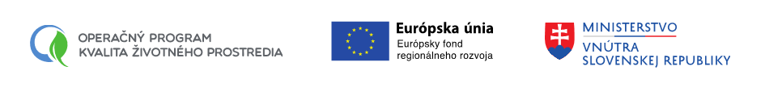

Súhlas so zverejnením informácií

Ja, dolu podpísaný/-á ..................................................................., týmto udeľujem súhlas so zverejnením informácií súvisiacich s procesom odborného hodnotenia žiadostí o nenávratný finančný príspevok predložených v rámci Prioritnej osi 3, Špecifického cieľa 3.1.1 a Špecifického cieľa 3.1.3 Operačného programu Kvalita životného prostredia, a informácií týkajúcich sa odbornej praxe, ktoré budú zverejňované v systéme ITMS 2014+, v rozsahu titul, meno a priezvisko a doterajšie pracovné skúsenosti, týkajúce sa hodnotenej tematickej oblasti, v súlade s § 48 zákona č. 292/2014 Z. z. o príspevku poskytovanom z európskych štrukturálnych a investičných fondov a o zmene a doplnení niektorých zákonov, Ministerstvu vnútra Slovenskej republiky, sekcii európskych programov, odboru adaptácie na klimatickú zmenu.

V .............................. dňa ..............................

..................................................................
podpis

Poznámka: Súhlas so zverejnením informácií platí do jeho odvolania. Tento súhlas je možné kedykoľvek písomne odvolať.

